แผนการสอน หน่วยที่ 6 อุปกรณ์อ่านบาร์โค้ด คณะครุศาสตร์อุตสาหกรรม มจพ.

เรื่อง อุปกรณ์อ่านบาร์โค้ด (Wireless/Fixed) วิชา เทคโนโลยีการนำเข้าข้อมูลสู่ระบบคอมพิวเตอร์
เวลาในการสอน 180 นาที ชั้นเรียน ปวช.1
ผู้สอน นายอนุพงศ์ พลายรักษา ปีการศึกษา 2569

วัตถุประสงค์เชิงพฤติกรรม การประเมินขั้นสำเร็จผล
หลังจากจบการเรียนการสอนผู้เรียนควรมีความสามารถดังนี้ ระบุในใบงาน
1. อธิบายหลักการทำงานของเครื่องอ่านบาร์โค้ดแบบไร้สายได้ 1
2. อธิบายหลักการทำงานของเครื่องอ่านบาร์โค้ดแบบฝังตัวได้ 2
3. เลือกเครื่องอ่านบาร์โค้ดให้เหมาะสมกับลักษณะงานได้ 3
4. เชื่อมต่อเครื่องอ่านบาร์โค้ดแบบไร้สายกับเครื่องคอมพิวเตอร์ได้ 4
5. ใช้โหมดเก็บข้อมูลของเครื่องอ่านบาร์โค้ดแบบไร้สายตรวจนับสินค้าได้ 5
6. ติดตั้งเครื่องอ่านบาร์โค้ดแบบฝังตัวให้อ่านรหัสอัตโนมัติได้ 6

ความรู้พื้นฐานที่จำเป็น
การใช้คอมพิวเตอร์เบื้องต้น, ความเข้าใจเกี่ยวกับข้อมูล

การนำเข้าสู่บทเรียน
ครู: (ถือเครื่องอ่านแบบมีสายจากสัปดาห์ที่แล้ว เดินไปทางกล่องสินค้าที่ปลายห้อง จนสายตึง) อ้าว ไปต่อไม่ได้แล้ว ใครช่วยครูหน่อย
นักเรียน: เอากล่องมาใกล้ ๆ คอมพิวเตอร์สิครับ
ครู: ถ้ากล่องเป็นถังน้ำมันหนัก 200 กิโลกรัม ในโกดังยาวร้อยเมตรล่ะ ยกมาไหวไหม
นักเรียน: ไม่ไหวครับ ต้องใช้เครื่องที่ไม่มีสายค่ะ
ครู: (หยิบเครื่องอ่านไร้สายขึ้นมา เดินไปสแกนกล่องที่ปลายห้อง ข้อมูลขึ้นจอคอมพิวเตอร์) แล้วมันส่งข้อมูลกลับมาที่คอมพิวเตอร์ได้อย่างไร
นักเรียน: ผ่านบลูทูธครับ / ผ่าน Wi-Fi ค่ะ
ครู: ลองโหวตใน ClassPoint ก่อน แล้วเดี๋ยวมาดูกันว่าใครถูก
นักเรียน: (โหวตใน ClassPoint #1)
ครู: อีกคำถาม ตอนไปห้าง แคชเชียร์บางร้านไม่ต้องยกเครื่องยิงเลย แค่ลากสินค้าผ่านกระจกบนเคาน์เตอร์ก็บี๊บแล้ว เครื่องแบบนั้นรู้ได้อย่างไรว่าต้องอ่าน
นักเรียน: มีเซนเซอร์ครับ / มันเปิดอ่านตลอดเวลาค่ะ
สรุป วันนี้เราจะมาเรียนว่าเครื่องอ่านบาร์โค้ดแบบ Wireless กับแบบ Fixed ทำงานต่างกันอย่างไร อ่านบาร์โค้ดชนิดไหนได้บ้าง แล้วจะเลือกใช้ให้เหมาะกับงานได้อย่างไร พอจบคาบพวกเราจะได้ลองยิงบาร์โค้ดจริงทั้งสองแบบ พร้อมแล้วเริ่มกันเลยครับ
โครงสร้างการสอน
END
6
5
4
3
2
START
1

รูปแบบการสอนที่เลือก 1-2-3-4-5-6
ปฏิบัติการ
เวลา (นาที) |  | 10 | 20 | 30 | 40 | 50 | 60 | 70 | 80 | 90 | 100 | 110 | 120 | 130 | 140 | 150 | 160 | 170 | 180
วัตถุประสงค์ |  | M |  | 1 | 2 |  | 3 | 4 |  | 5 | กิจกรรม |  | 6 |  |  |  |  |  | สรุป
ขั้นสนใจปัญหา
ขั้นบอกกล่าว | บรรยาย
ขั้นบอกกล่าว | ถาม-ตอบ
ขั้นบอกกล่าว | ปฏิบัติ
ขั้นบอกกล่าว | สรุป
ขั้นพยายาม | แบบลอกเลียน
ขั้นพยายาม | แบบฝึกหัด
ขั้นพยายาม | แบบแก้ปัญหา
ขั้นสำเร็จผล
ระดับกิจกรรม  ผู้เรียน | สูง
ระดับกิจกรรม  ผู้เรียน | ปานกลาง
ระดับกิจกรรม  ผู้เรียน | ต่ำ
สิ่งสนับสนุนการเรียนการสอน | กระดาน-ชอล์ค
สิ่งสนับสนุนการเรียนการสอน | สมุดบันทึกของผู้เรียน
สิ่งสนับสนุนการเรียนการสอน | แผ่นภาพ
สิ่งสนับสนุนการเรียนการสอน | ใบเนื้อหา
สิ่งสนับสนุนการเรียนการสอน | ใบสั่งงาน
สิ่งสนับสนุนการเรียนการสอน | ใบทดสอบ
สิ่งสนับสนุนการเรียนการสอน | แผ่นใส สไลด์ PowerPoint
สิ่งสนับสนุนการเรียนการสอน | คอมพิวเตอร์
สิ่งสนับสนุนการเรียนการสอน | ของจริง ตัวอย่าง
สิ่งสนับสนุนการเรียนการสอน | อุปกรณ์การทดลอง
สิ่งที่แนบมาด้วย
แบบร่างกระดาน
ใบงาน
ใบรายการถาม-ตอบ
ใบเนื้อหา
ใบการบ้าน
.............................
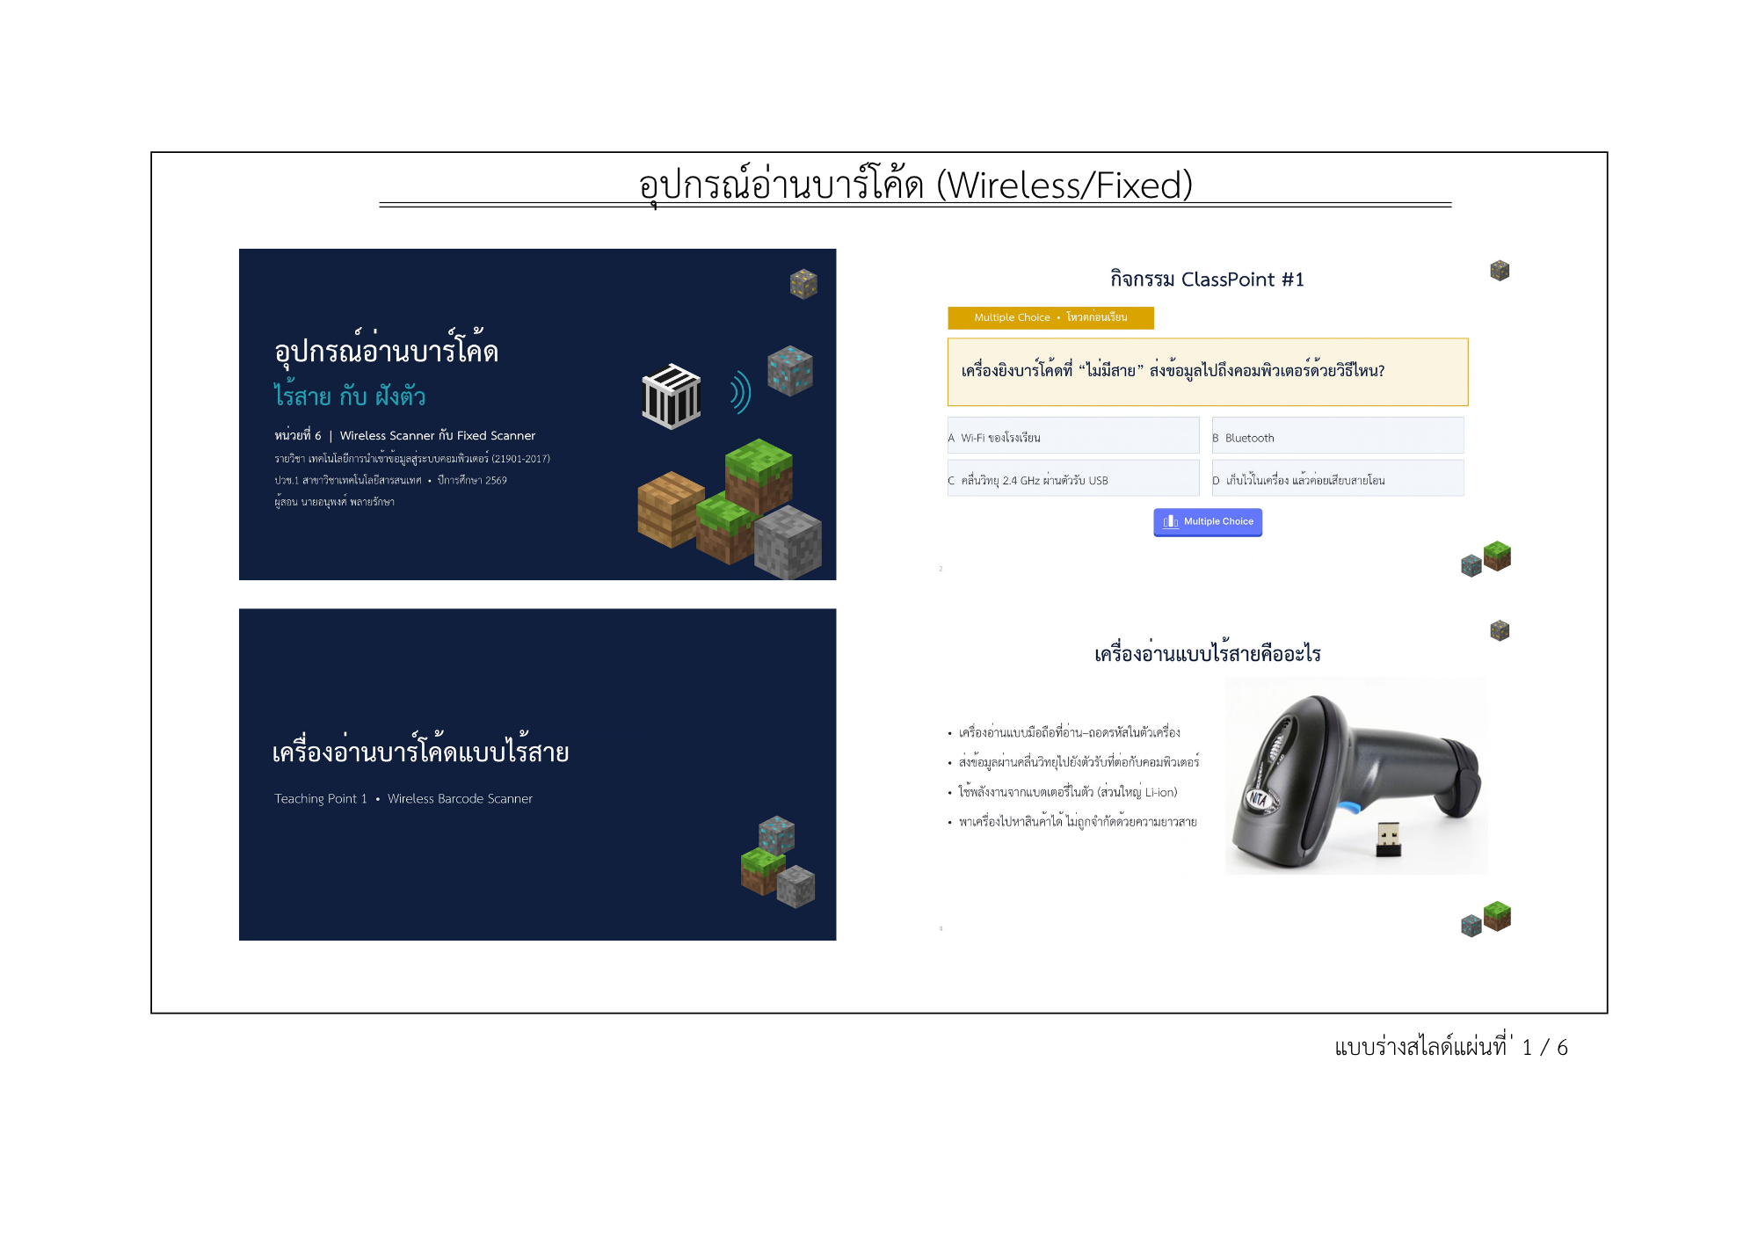
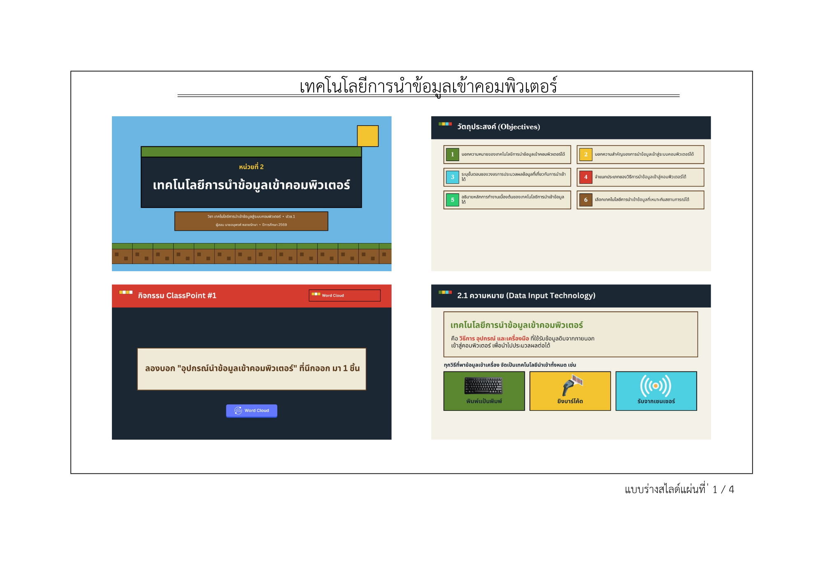

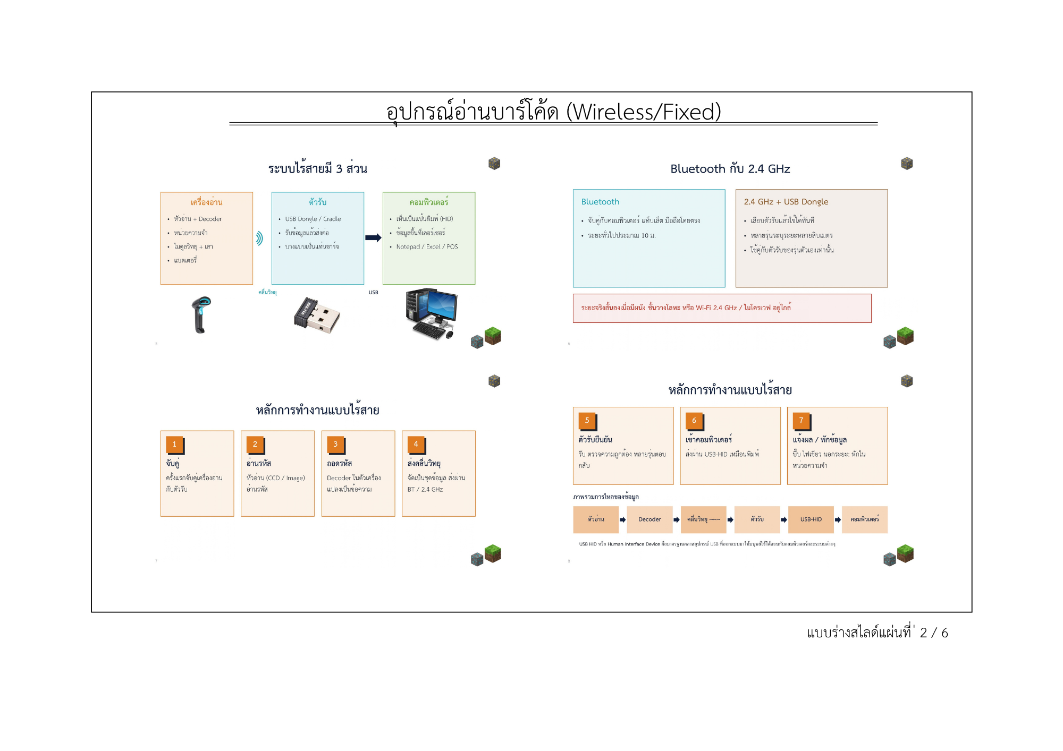
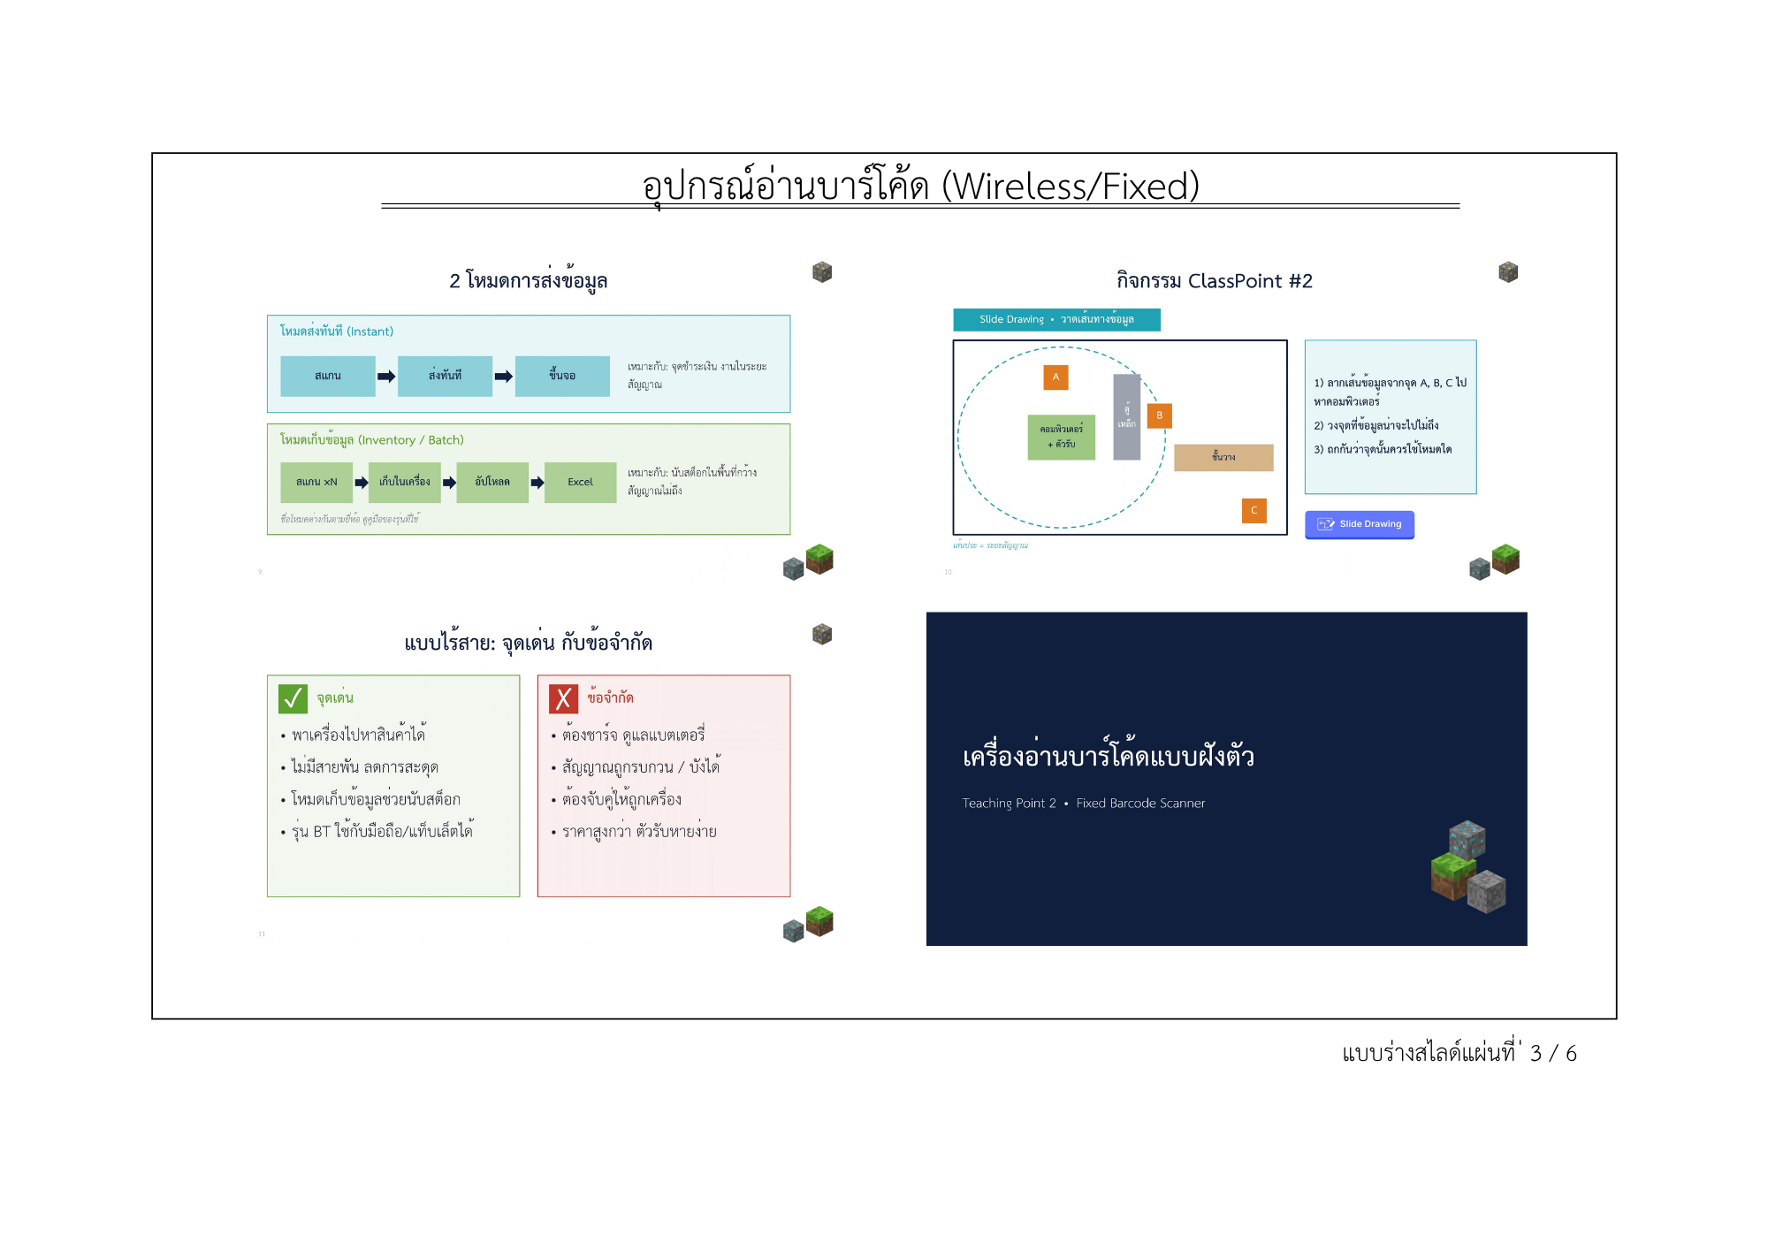
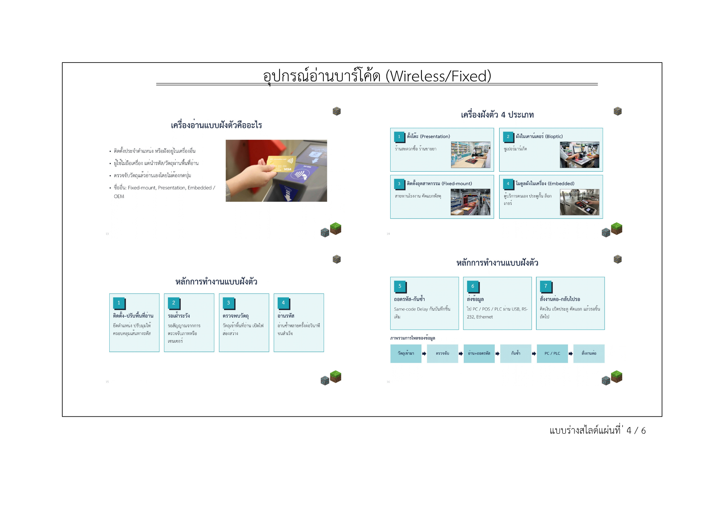
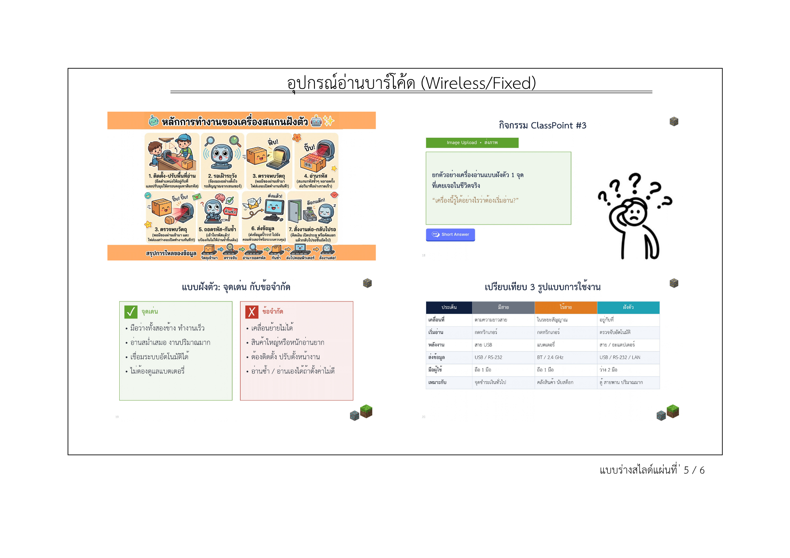
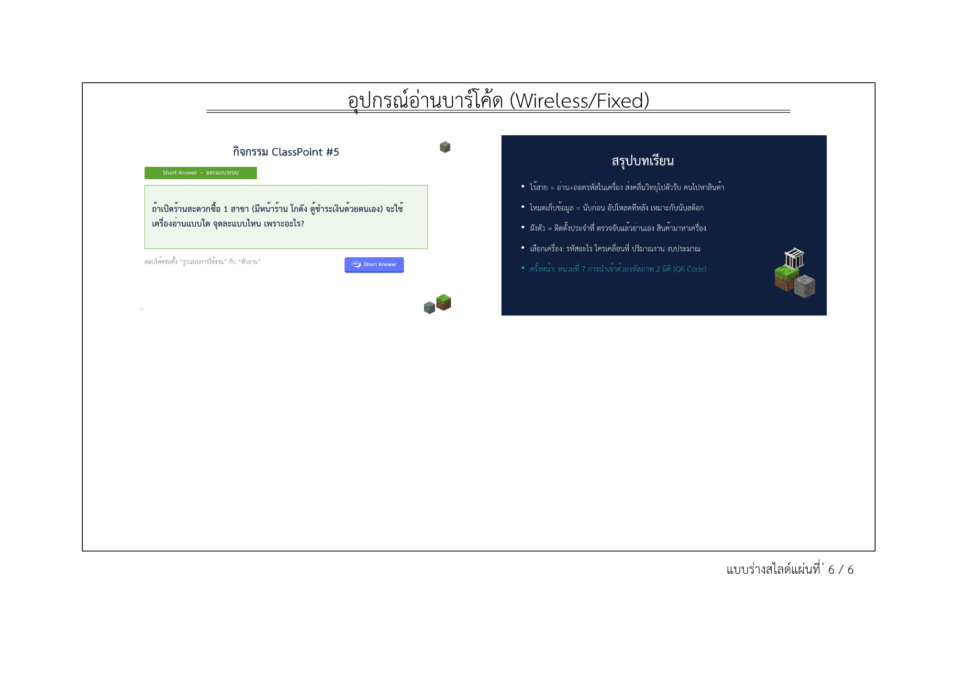
 | ชื่อวิชา : เทคโนโลยีการนำเข้าข้อมูลสู่ระบบคอมฯ  เรื่อง : อุปกรณ์อ่านบาร์โค้ด (Wireless/Fixed) | ใบรายการถามตอบ
 |  | หน้าที่ 1 / 1
วัตถุประสงค์ที่ | แนวคำถาม | แนวคำตอบ
M | ครู: ถ้าสินค้าอยู่ปลายห้อง สายเครื่องยิงไม่ถึง จะทำอย่างไร  ครู: ถ้าสินค้าเป็นถังหนัก 200 กิโลกรัมในโกดัง ยกมาไหวไหม | นักเรียน: ยกสินค้ามาใกล้ หรือใช้เครื่องที่ไม่มีสาย  นักเรียน: ไม่ไหว ต้องใช้เครื่อง  ไร้สาย
1 | ครู: เครื่องไร้สายต่างจากแบบมีสายที่ส่วนใดเป็นหลัก  ครู: ตัวรับสัญญาณมีกี่แบบ อะไรบ้าง | นักเรียน: วิธีส่งข้อมูล (ใช้คลื่นวิทยุแทนสาย)  นักเรียน: USB Dongle กับแท่น Cradle
2 | ครู: เครื่องฝังตัวต่างจากแบบมือถืออย่างไร  ครู: บนสายพาน อะไรบอกเครื่องให้เริ่มอ่าน | นักเรียน: อยู่กับที่ ให้วัตถุผ่านพื้นที่อ่าน  นักเรียน: เซนเซอร์ตรวจจับวัตถุ
3 | ครู: นับสต็อกในโกดังกว้าง ควรใช้แบบใด  ครู: ตู้ชำระเงินด้วยตนเองควรใช้แบบใด | นักเรียน: ไร้สาย  นักเรียน: ฝังตัว
4 | ครู: จับคู่เครื่องสแกนบาร์โค้ดด้วยวิธีใดได้บ้าง  ครู: สิ่งกีดขวางแบบใดกระทบสัญญาณมาก | นักเรียน: สแกนบาร์โค้ดคำสั่งจับคู่ หรือเพิ่มอุปกรณ์ Bluetooth  นักเรียน: โลหะ ตู้เหล็ก ผนังหนา
5 | ครู: ก่อนเข้าโหมดเก็บข้อมูลควรทำอะไร  ครู: ลืมล้างข้อมูลก่อนเริ่ม ผลจะเป็นอย่างไร | นักเรียน: สแกนคำสั่งล้างข้อมูล  นักเรียน: ข้อมูลเก่าปนมา นับเกิน
6 | ครู: ตั้งให้อ่านอัตโนมัติด้วยวิธีใด  ครู: อ่านไม่ติดบางชิ้นเพราะอยู่ขอบพื้นที่อ่าน แก้อย่างไร | นักเรียน: สแกนคำสั่ง Presentation / Auto-sense Mode  นักเรียน: ปรับมุม–ระยะติดตั้ง

 | ชื่อวิชา : เทคโนโลยีการนำเข้าข้อมูลสู่ระบบคอมฯ  เรื่อง : อุปกรณ์อ่านบาร์โค้ด (Wireless/Fixed) | ใบเนื้อหา
 |  | หน้าที่ 1/10
เครื่องอ่านบาร์โค้ดแบบไร้สาย (Wireless Barcode Scanner)
เครื่องอ่านบาร์โค้ดแบบไร้สาย (Wireless Barcode Scanner) หมายถึง เครื่องอ่านบาร์โค้ดแบบไร้สาย คือ เครื่องอ่านแบบมือถือที่ อ่าน ถอดรหัสภายในตัวเครื่อง แล้วส่งข้อมูลผ่านคลื่นวิทยุ ไปยังตัวรับสัญญาณที่ต่อกับคอมพิวเตอร์ ใช้พลังงานจากแบตเตอรี่ในตัว ผู้ใช้จึงเคลื่อนที่ไปสแกนสินค้าได้โดยไม่ถูกจำกัดด้วย
ความยาวสาย
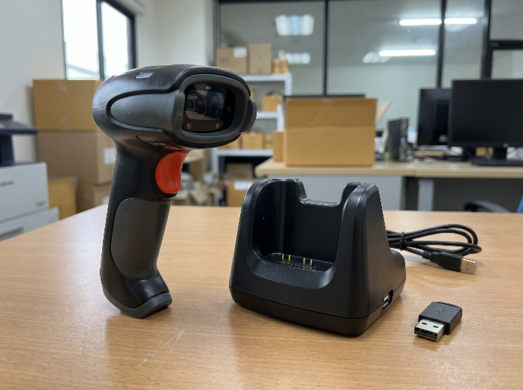

ส่วนประกอบของระบบไร้สาย
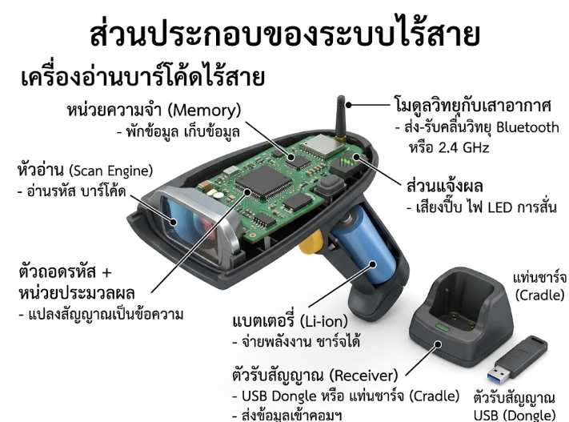

 | ชื่อวิชา : เทคโนโลยีการนำเข้าข้อมูลสู่ระบบคอมฯ  เรื่อง : อุปกรณ์อ่านบาร์โค้ด (Wireless/Fixed) | ใบเนื้อหา
 |  | หน้าที่ 2/10
ส่วนประกอบ | หน้าที่
หัวอ่าน (Scan Engine) | อ่านรหัส อาจเป็นแบบ CCD, เลเซอร์ หรือ Image-based
ตัวถอดรหัส + หน่วยประมวลผล | แปลงสัญญาณเป็นข้อความ จัดเป็นชุดข้อมูลก่อนส่ง
หน่วยความจำ (Memory) | พักข้อมูลเมื่อส่งไม่ได้ หรือเก็บข้อมูลในโหมดเก็บข้อมูล
โมดูลวิทยุกับเสาอากาศ | ส่ง–รับคลื่นวิทยุ Bluetooth หรือ 2.4 GHz
แบตเตอรี่ (ส่วนใหญ่ Li-ion) | จ่ายพลังงาน ชาร์จผ่านสาย USB หรือแท่นชาร์จ
ตัวรับสัญญาณ (Receiver) | USB Dongle หรือแท่นรับ (Cradle) รับข้อมูลแล้วส่งเข้าคอมพิวเตอร์ผ่าน USB
ส่วนแจ้งผล | เสียงบี๊บ ไฟ LED การสั่น แจ้งผลการอ่านกับผลการส่ง

เทคโนโลยีการส่งข้อมูลของระบบไร้สาย
ประเด็น | Bluetooth | คลื่น 2.4 GHz ผ่าน USB Dongle
การเชื่อมต่อ | จับคู่กับคอมพิวเตอร์ แท็บเล็ต สมาร์ตโฟนที่มี Bluetooth โดยตรง | จับคู่กับตัวรับ USB ที่มากับเครื่อง เสียบแล้วใช้ได้
ระยะ (ตามที่ผู้ผลิตระบุ ในที่โล่ง) | โดยทั่วไปประมาณ 10 เมตร บางรุ่นไกลกว่า | หลายรุ่นระบุหลายสิบเมตร
จุดเด่น | ใช้กับมือถือ แท็บเล็ตได้ ไม่ต้องมีตัวรับ | ติดตั้งง่าย ไม่ต้องตั้งค่า Bluetooth ของคอมพิวเตอร์
ข้อควรระวัง | ต้องเปิด Bluetooth ตั้งโหมดให้ตรง (HID/SPP) | ตัวรับสูญหายได้ ต้องใช้คู่กับรุ่นของตัวเอง

 | ชื่อวิชา : เทคโนโลยีการนำเข้าข้อมูลสู่ระบบคอมฯ  เรื่อง : อุปกรณ์อ่านบาร์โค้ด (Wireless/Fixed) | ใบเนื้อหา
 |  | หน้าที่ 3/10
หลักการทำงานของเครื่องอ่านแบบไร้สาย
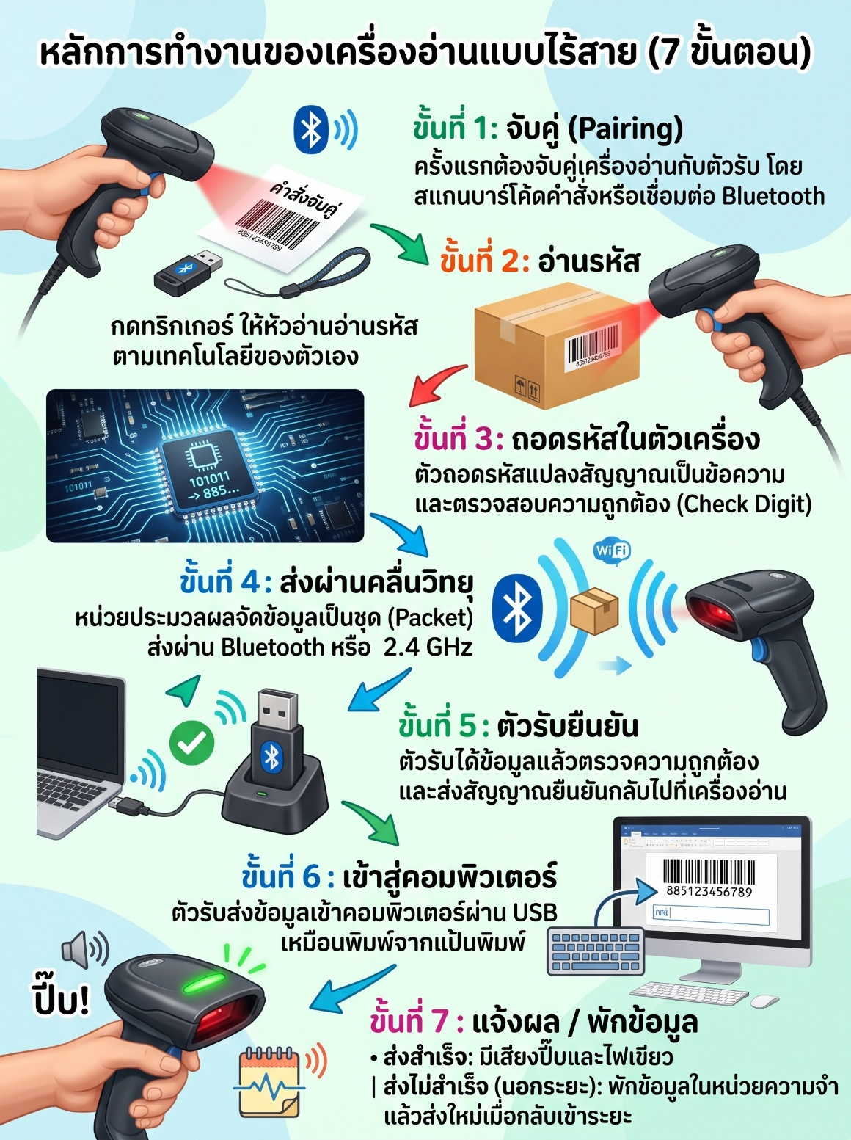

 | ชื่อวิชา : เทคโนโลยีการนำเข้าข้อมูลสู่ระบบคอมฯ  เรื่อง : อุปกรณ์อ่านบาร์โค้ด (Wireless/Fixed) | ใบเนื้อหา
 |  | หน้าที่ 4/10
ขั้นที่ | สิ่งที่เกิดขึ้น | คำอธิบาย
1 | จับคู่ (Pairing) | ครั้งแรกต้องจับคู่เครื่องอ่านกับตัวรับ เช่น สแกนบาร์โค้ดคำสั่งจับคู่ หรือเพิ่มอุปกรณ์ผ่าน Bluetooth ทั้งสองจะจำกันไว้
2 | อ่านรหัส | กดทริกเกอร์ หัวอ่านอ่านรหัสตามเทคโนโลยีของตัวเอง (CCD หรือ Image-based)
3 | ถอดรหัสในตัวเครื่อง | ตัวถอดรหัสแปลงเป็นข้อความ ตรวจ Check Digit
4 | ส่งผ่านคลื่นวิทยุ | หน่วยประมวลผลจัดข้อมูลเป็นชุด (Packet) ส่งผ่าน Bluetooth หรือ 2.4 GHz
5 | ตัวรับยืนยัน | ตัวรับได้ข้อมูลแล้วตรวจความถูกต้อง หลายรุ่นส่งสัญญาณยืนยันกลับไปที่เครื่องอ่าน
6 | เข้าสู่คอมพิวเตอร์ | ตัวรับส่งข้อมูลเข้าคอมพิวเตอร์ผ่าน USB-HID เหมือนพิมพ์จากแป้นพิมพ์
7 | แจ้งผล / พักข้อมูล | ส่งสำเร็จ: บี๊บ ไฟเขียว ส่งไม่สำเร็จ (นอกระยะ): หลายรุ่นพักข้อมูลในหน่วยความจำ แล้วส่งเมื่อกลับเข้าระยะ
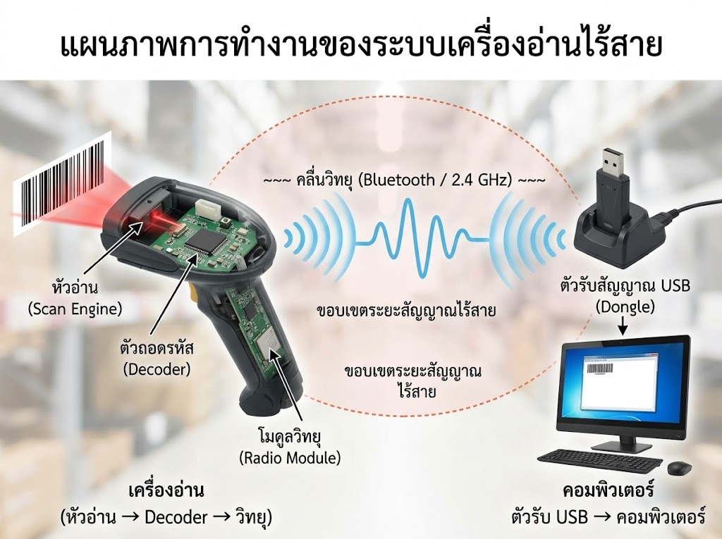

 | ชื่อวิชา : เทคโนโลยีการนำเข้าข้อมูลสู่ระบบคอมฯ  เรื่อง : อุปกรณ์อ่านบาร์โค้ด (Wireless/Fixed) | ใบเนื้อหา
 |  | หน้าที่ 5/10
โหมดการส่งข้อมูล (ชื่อเรียกต่างกันตามยี่ห้อ)
โหมด | การทำงาน / งานที่เหมาะ
โหมดส่งทันที  (Instant / Real-time) | สแกนแล้วส่งเข้าคอมพิวเตอร์ทันที เหมาะกับจุดชำระเงิน งานที่อยู่ในระยะสัญญาณ
โหมดเก็บข้อมูล (Inventory / Batch / Storage) | สแกนแล้วเก็บไว้ในหน่วยความจำของเครื่องก่อน เมื่อนับเสร็จจึงสั่งอัปโหลด (Upload) เข้าคอมพิวเตอร์ทีเดียว เหมาะกับการตรวจนับสต็อกในพื้นที่กว้าง

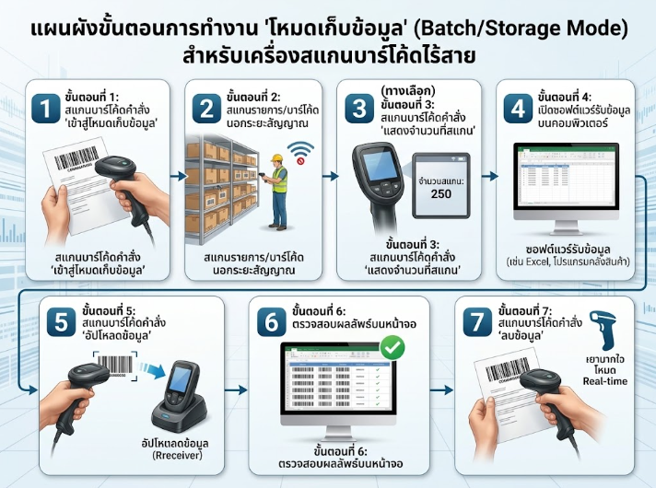

 | ชื่อวิชา : เทคโนโลยีการนำเข้าข้อมูลสู่ระบบคอมฯ  เรื่อง : อุปกรณ์อ่านบาร์โค้ด (Wireless/Fixed) | ใบเนื้อหา
 |  | หน้าที่ 6/10
จุดเด่นของเครื่องอ่านแบบไร้สาย
- เคลื่อนที่ไปหาสินค้าได้ ไม่ต้องยกสินค้ามาหาคอมพิวเตอร์
- ไม่มีสายพันกัน ลดอุบัติเหตุสะดุดสาย
- โหมดเก็บข้อมูลช่วยนับสต็อกในพื้นที่ที่สัญญาณไม่ถึง
- ใช้กับแท็บเล็ต สมาร์ตโฟนได้ (รุ่น Bluetooth)
ข้อจำกัดของเครื่องอ่านแบบไร้สาย
- ต้องชาร์จแบตเตอรี่ แบตเตอรี่เสื่อมตามอายุ
- สัญญาณถูกรบกวนหรือถูกบังได้
- ต้องจับคู่ให้ถูกเครื่อง ถ้ามีหลายเครื่องในห้องเดียวอาจสับสน
- ราคาสูงกว่าแบบมีสายที่ใช้หัวอ่านเดียวกัน
- เครื่องหรือตัวรับสูญหายได้ง่าย

ตัวอย่างการใช้งาน
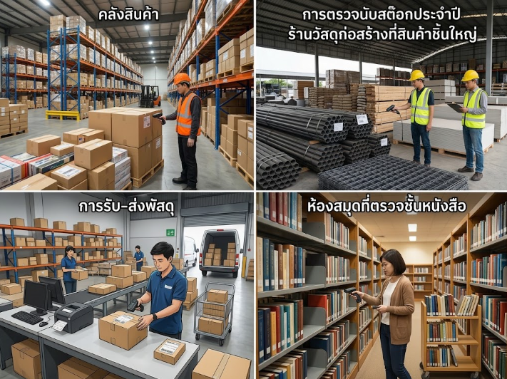

 | ชื่อวิชา : เทคโนโลยีการนำเข้าข้อมูลสู่ระบบคอมฯ  เรื่อง : อุปกรณ์อ่านบาร์โค้ด (Wireless/Fixed) | ใบเนื้อหา
 |  | หน้าที่ 7/10
เครื่องอ่านบาร์โค้ดแบบฝังตัว (Fixed Barcode Scanner)
เครื่องอ่านบาร์โค้ดแบบฝังตัว (Fixed Barcode Scanner) หมายถึง เครื่องอ่านบาร์โค้ดแบบฝังตัว คือ เครื่องอ่านที่ ติดตั้งประจำตำแหน่ง หรือฝังอยู่ภายในเครื่องอื่น ผู้ใช้ไม่ต้องถือเครื่อง แต่ นำรหัสหรือวัตถุผ่านพื้นที่อ่าน เครื่องจะตรวจจับแล้วอ่านอัตโนมัติ ภาษาอังกฤษเรียกว่า Fixed Scanner, Fixed-mount Scanner หรือถ้าเป็นโมดูลขนาดเล็กที่ฝังในเครื่องอื่นเรียกว่า Embedded / OEM Scan Engine
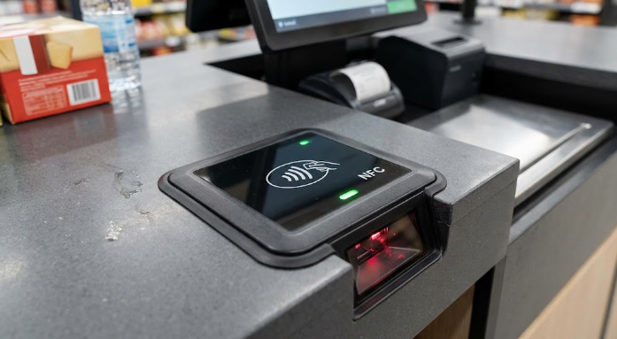

โหมดการอ่านของเครื่องอ่านบาร์โค้ดแบบฝังตัว
โหมด | การทำงาน
ทริกเกอร์ (Trigger) | อ่านเมื่อได้รับสัญญาณสั่ง เช่น กดปุ่ม หรือสัญญาณจากเซนเซอร์ภายนอก / PLC / ซอฟต์แวร์
ตรวจจับอัตโนมัติ (Presentation /  Auto-sense) | เฝ้าดูพื้นที่อ่าน เมื่อตรวจพบวัตถุหรือภาพเปลี่ยน จะเปิดไฟอ่านเอง  แล้วกลับสู่โหมดรอ
อ่านต่อเนื่อง  (Continuous) | เปิดอ่านตลอดเวลา เหมาะกับสายพานที่มีวัตถุผ่านต่อเนื่อง ต้องตั้งการป้องกันอ่านซ้ำ

 | ชื่อวิชา : เทคโนโลยีการนำเข้าข้อมูลสู่ระบบคอมฯ  เรื่อง : อุปกรณ์อ่านบาร์โค้ด (Wireless/Fixed) | ใบเนื้อหา
 |  | หน้าที่ 8/10
หลักการทำงานของเครื่องอ่านบาร์โค้ดแบบฝังตัว
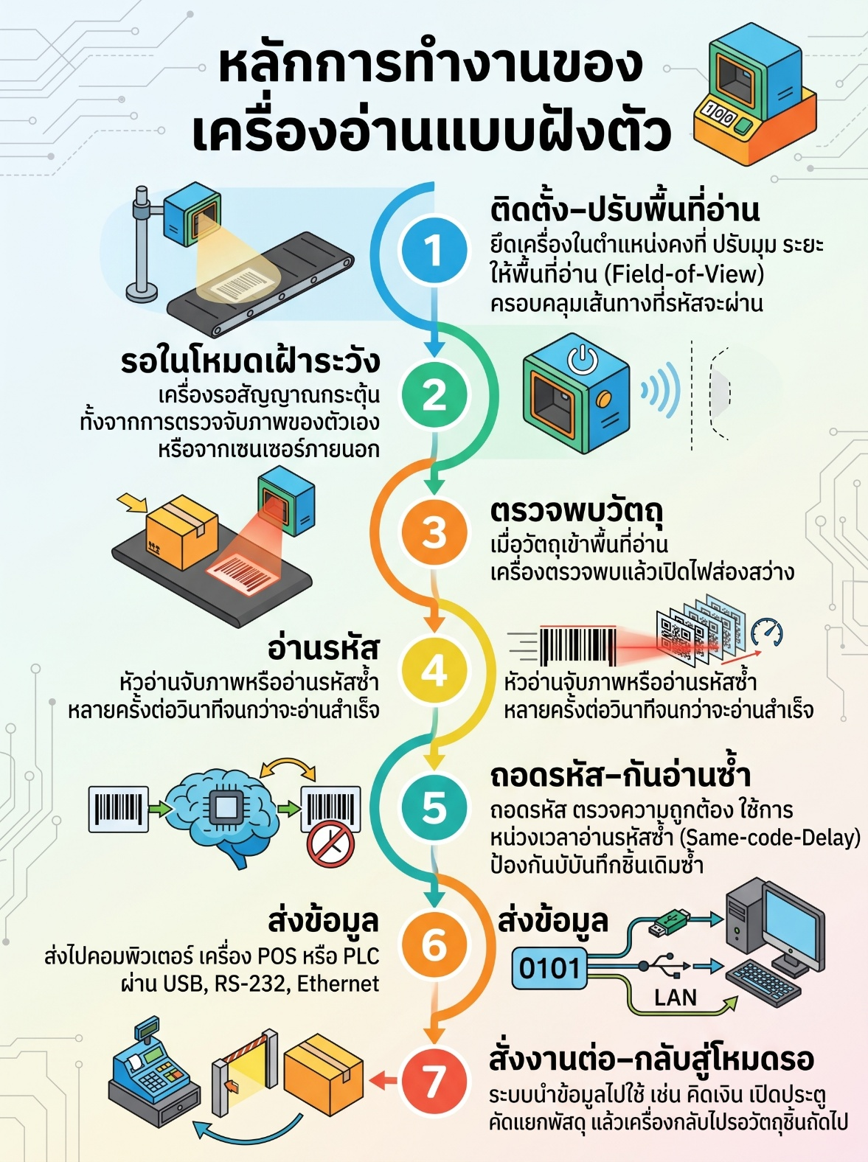

 | ชื่อวิชา : เทคโนโลยีการนำเข้าข้อมูลสู่ระบบคอมฯ  เรื่อง : อุปกรณ์อ่านบาร์โค้ด (Wireless/Fixed) | ใบเนื้อหา
 |  | หน้าที่ 9/10
ขั้นที่ | สิ่งที่เกิดขึ้น | คำอธิบาย
1 | ติดตั้ง–ปรับพื้นที่อ่าน | ยึดเครื่องในตำแหน่งคงที่ ปรับมุม ระยะ ให้พื้นที่อ่าน (Field of View) ครอบคลุมเส้นทางที่รหัสจะผ่าน
2 | รอในโหมดเฝ้าระวัง | เครื่องรอสัญญาณกระตุ้น ทั้งจากการตรวจจับภาพของตัวเอง หรือจากเซนเซอร์ภายนอก
3 | ตรวจพบวัตถุ | เมื่อวัตถุเข้าพื้นที่อ่าน เครื่องตรวจพบแล้วเปิดไฟส่องสว่าง
4 | อ่านรหัส | หัวอ่านจับภาพหรืออ่านรหัสซ้ำหลายครั้งต่อวินาทีจนกว่าจะอ่านสำเร็จ
5 | ถอดรหัส–กันอ่านซ้ำ | ถอดรหัส ตรวจความถูกต้อง ใช้การหน่วงเวลาอ่านรหัสซ้ำ (Same-code Delay) ป้องกันบันทึกชิ้นเดิมซ้ำ
6 | ส่งข้อมูล | ส่งไปคอมพิวเตอร์ เครื่อง POS หรือ PLC ผ่าน USB, RS-232, Ethernet
7 | สั่งงานต่อ–กลับสู่โหมดรอ | ระบบนำข้อมูลไปใช้ เช่น คิดเงิน เปิดประตู คัดแยกพัสดุ แล้วเครื่องกลับไปรอวัตถุชิ้นถัดไป
การตั้งค่าสำคัญของเครื่องอ่านบาร์โค้ดแบบฝังตัว
- โหมดการอ่าน เลือกให้ตรงกับงาน (ดูข้อ 3.3)
- Same-code Delay / Timeout ระยะเวลาที่เครื่องจะไม่บันทึกรหัสเดิมซ้ำ ถ้าตั้งสั้นเกินไป สินค้าที่ค้างหน้าเครื่องจะถูกบันทึกซ้ำ ถ้ายาวเกินไป ซื้อสินค้าชนิดเดียวกัน 2 ชิ้นติดกันจะอ่านไม่ได้
- ความไวในการตรวจจับ (Sensitivity) สูงเกินไปอาจอ่านเมื่อมีคนเดินผ่าน ต่ำเกินไปอาจไม่ตอบสนอง
- ตำแหน่งกับมุมติดตั้ง หลีกเลี่ยงแสงสะท้อนตรงจากผิวมัน เอียงเครื่องเล็กน้อยช่วยลดแสงสะท้อน

 | ชื่อวิชา : เทคโนโลยีการนำเข้าข้อมูลสู่ระบบคอมฯ  เรื่อง : อุปกรณ์อ่านบาร์โค้ด (Wireless/Fixed) | ใบเนื้อหา
 |  | หน้าที่ 10/10
จุดเด่นของเครื่องอ่านบาร์โค้ดแบบฝังตัว
- ผู้ใช้มีมือว่างทั้งสองข้าง ทำงานเร็ว
- อ่านได้สม่ำเสมอ เหมาะกับงานปริมาณมาก
- เชื่อมกับระบบอัตโนมัติได้ เช่น สายพาน ประตู ตู้
- ไม่ต้องดูแลแบตเตอรี่ (ใช้ไฟจากสายหรืออะแดปเตอร์)
ข้อจำกัดของเครื่องอ่านบาร์โค้ดแบบฝังตัว
- เคลื่อนย้ายไม่ได้ ต้องนำวัตถุมาหาเครื่อง
- สินค้าชิ้นใหญ่หรือหนักอ่านยาก
- ต้องติดตั้ง ปรับตั้งให้เหมาะกับหน้างาน
- อาจอ่านซ้ำหรืออ่านโดยไม่ตั้งใจ หากตั้งค่าไม่เหมาะสม
ข้อควรพึงระวังของเครื่องอ่านบาร์โค้ดแบบฝังตัว
• ใช้สายชาร์จหรือแท่นชาร์จของผู้ผลิต ห้ามใช้แบตเตอรี่ที่บวม ไม่วางใกล้ความร้อน
• คล้องสายข้อมือกับเครื่องไร้สายเพื่อป้องกันตก
• ยึดขาตั้งหรือแท่นของเครื่องฝังตัวให้แน่น เดินสายไม่ให้พาดทางเดิน
• ไม่มองหน้าต่างอ่านโดยตรง โดยเฉพาะเครื่องที่เปิดไฟตลอดเวลา
• จับคู่เฉพาะอุปกรณ์ของตนเอง ไม่จับคู่เครื่องของกลุ่มอื่น
• หลังใช้งาน คืนค่าโหมดเป็นค่าเดิม ล้างข้อมูลในหน่วยความจำ เก็บตัวรับคู่กับเครื่อง

 | ชื่อวิชา : เทคโนโลยีการนำเข้าข้อมูลสู่ระบบคอมฯ  เรื่อง : อุปกรณ์อ่านบาร์โค้ด (Wireless/Fixed) | ใบสั่งงาน
 |  | หน้าที่ 1/3
ชื่อ………………………………………………………………………..………………….………..ชั้น.......................เลขที่……………

ใบงานที่ 6
คำชี้แจง: ให้นักเรียนนำความรู้ที่ได้จากการเรียน นำมาคิดวิเคราะห์ และปฏิบัติตามโจทย์ที่กำหนดให้สมบูรณ์
ตอนที่ 1 : เติมคำจากคลังคำ
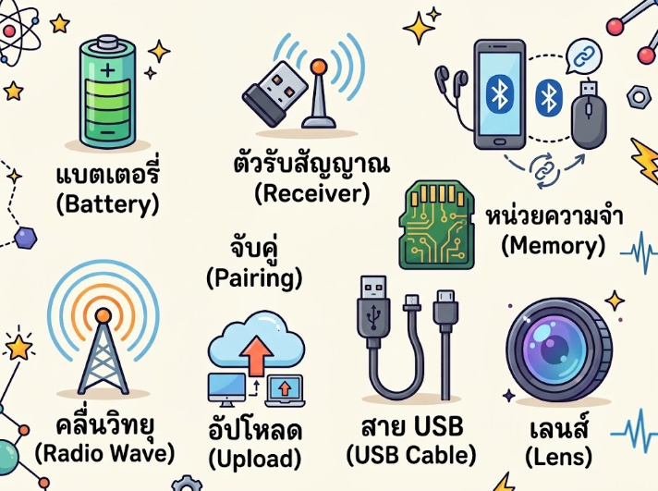

1. เครื่องอ่านแบบไร้สายส่งข้อมูลที่ถอดรหัสแล้วผ่าน ...................................... ไปยังคอมพิวเตอร์
2. ก่อนใช้งานครั้งแรก ต้อง ...................................... เครื่องอ่านกับตัวรับให้รู้จักกัน
3. USB Dongle หรือแท่น Cradle ทำหน้าที่เป็น ...................................... ที่ต่อกับคอมพิวเตอร์
4. เครื่องอ่านไร้สายใช้พลังงานจาก ...................................... ในตัวเครื่อง
5. เมื่อเดินออกนอกระยะ หลายรุ่นพักข้อมูลไว้ใน ...................................... แล้วส่งเมื่อกลับเข้าระยะ
6. หลังนับสต็อกในโหมดเก็บข้อมูล ต้องสั่ง ...................................... ข้อมูลเข้าคอมพิวเตอร์

 | ชื่อวิชา : เทคโนโลยีการนำเข้าข้อมูลสู่ระบบคอมฯ  เรื่อง : อุปกรณ์อ่านบาร์โค้ด (Wireless/Fixed) | ใบสั่งงาน
 |  | หน้าที่ 2/3
ชื่อ………………………………………………………………………..………………….………..ชั้น.......................เลขที่……………
ตอนที่ 2: เรียงลำดับการทำงานของเครื่องอ่านแบบฝังตัว
จงเรียงลำดับให้ถูกต้อง โดยเขียนเลข 1-7 ในช่องลำดับ
ลำดับ | การ์ดขั้นตอน
( .... ) | ก. ถอดรหัส ใช้ Same-code Delay กันบันทึกซ้ำ
( .... ) | ข. ติดตั้งเครื่อง ปรับพื้นที่อ่านให้ครอบคลุมเส้นทางของรหัส
( .... ) | ค. ส่งข้อมูลไปคอมพิวเตอร์ / POS / PLC
( .... ) | ง. ตรวจพบวัตถุ เปิดไฟส่องสว่าง
( .... ) | จ. ระบบสั่งงานต่อ แล้วกลับไปรอวัตถุชิ้นถัดไป
( .... ) | ฉ. หัวอ่านอ่านรหัสซ้ำหลายครั้งต่อวินาทีจนสำเร็จ
( .... ) | ช. รอในโหมดเฝ้าระวัง

ตอนที่ 3: ระบุส่วนประกอบจากภาพ
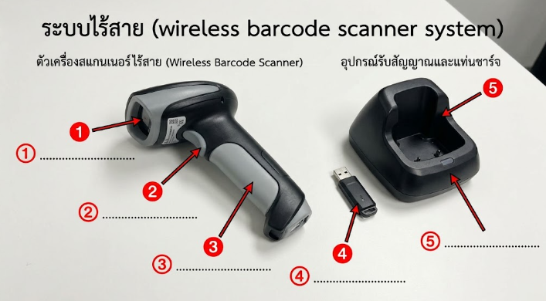

 | ชื่อวิชา : เทคโนโลยีการนำเข้าข้อมูลสู่ระบบคอมฯ  เรื่อง : อุปกรณ์อ่านบาร์โค้ด (Wireless/Fixed) | ใบสั่งงาน
 |  | หน้าที่ 3/3
ชื่อ………………………………………………………………………..………………….………..ชั้น.......................เลขที่……………
ตอนที่ 4: วิเคราะห์จากภาพ
ระบุรูปแบบเครื่องอ่านในภาพ พร้อมให้เหตุผลว่าทำไมงานนี้จึงเลือกแบบนี้
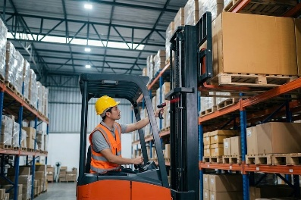 |  | 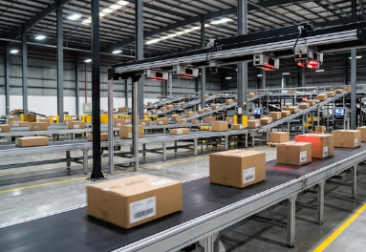 |  | 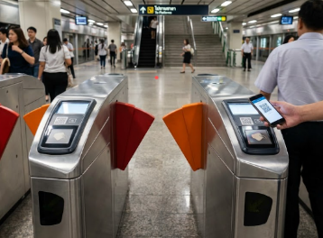
 | ภาพ ก |  | ภาพ ข |  | ภาพ ค
รูปแบบ | □ ไร้สาย  □ ฝังตัว |  | □ ไร้สาย  □ ฝังตัว |  | □ ไร้สาย  □ ฝังตัว
เหตุผล | ............................  ............................ |  | ............................  ............................ |  | ............................  ............................

 | ชื่อวิชา : เทคโนโลยีการนำเข้าข้อมูลสู่ระบบคอมฯ  เรื่อง : อุปกรณ์อ่านบาร์โค้ด (Wireless/Fixed) | เฉลยใบงาน
 |  | หน้าที่ 1/3
ชื่อ………………………………………………………………………..………………….………..ชั้น.......................เลขที่……………

เฉลยใบงานที่ 6
คำชี้แจง: ให้นักเรียนนำความรู้ที่ได้จากการเรียน นำมาคิดวิเคราะห์ และปฏิบัติตามโจทย์ที่กำหนดให้สมบูรณ์
ตอนที่ 1 : เติมคำจากคลังคำ

1. เครื่องอ่านแบบไร้สายส่งข้อมูลที่ถอดรหัสแล้วผ่าน คลื่นวิทยุ ไปยังคอมพิวเตอร์
2. ก่อนใช้งานครั้งแรก ต้อง จับคู่ (Pairing) เครื่องอ่านกับตัวรับให้รู้จักกัน
3. USB Dongle หรือแท่น Cradle ทำหน้าที่เป็น ตัวรับสัญญาณ ที่ต่อกับคอมพิวเตอร์
4. เครื่องอ่านไร้สายใช้พลังงานจาก แบตเตอรี่ ในตัวเครื่อง
5. เมื่อเดินออกนอกระยะ หลายรุ่นพักข้อมูลไว้ใน หน่วยความจำ แล้วส่งเมื่อกลับเข้าระยะ
6. หลังนับสต็อกในโหมดเก็บข้อมูล ต้องสั่ง อัปโหลด ข้อมูลเข้าคอมพิวเตอร์

 | ชื่อวิชา : เทคโนโลยีการนำเข้าข้อมูลสู่ระบบคอมฯ  เรื่อง : อุปกรณ์อ่านบาร์โค้ด (Wireless/Fixed) | เฉลยใบงาน
 |  | หน้าที่ 2/3
ชื่อ………………………………………………………………………..………………….………..ชั้น.......................เลขที่……………
ตอนที่ 2: เรียงลำดับการทำงานของเครื่องอ่านแบบฝังตัว
จงเรียงลำดับให้ถูกต้อง โดยเขียนเลข 1-7 ในช่องลำดับ
ลำดับ | การ์ดขั้นตอน
5 | ก. ถอดรหัส ใช้ Same-code Delay กันบันทึกซ้ำ
1 | ข. ติดตั้งเครื่อง ปรับพื้นที่อ่านให้ครอบคลุมเส้นทางของรหัส
6 | ค. ส่งข้อมูลไปคอมพิวเตอร์ / POS / PLC
3 | ง. ตรวจพบวัตถุ เปิดไฟส่องสว่าง
7 | จ. ระบบสั่งงานต่อ แล้วกลับไปรอวัตถุชิ้นถัดไป
4 | ฉ. หัวอ่านอ่านรหัสซ้ำหลายครั้งต่อวินาทีจนสำเร็จ
2 | ช. รอในโหมดเฝ้าระวัง

ตอนที่ 3: ระบุส่วนประกอบจากภาพ
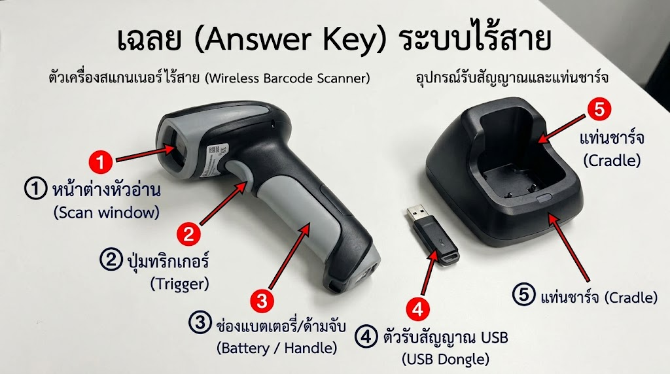

 | ชื่อวิชา : เทคโนโลยีการนำเข้าข้อมูลสู่ระบบคอมฯ  เรื่อง : อุปกรณ์อ่านบาร์โค้ด (Wireless/Fixed) | เฉลยใบงาน
 |  | หน้าที่ 3/3
ชื่อ………………………………………………………………………..………………….………..ชั้น.......................เลขที่……………
ตอนที่ 4: วิเคราะห์จากภาพ
ระบุรูปแบบเครื่องอ่านในภาพ พร้อมให้เหตุผลว่าทำไมงานนี้จึงเลือกแบบนี้
 | ภาพ ก |  | ภาพ ข |  | ภาพ ค
รูปแบบ | ไร้สาย |  | ฝังตัว |  | ฝังตัว
เหตุผล | พนักงานต้องเคลื่อนที่ไปหาสินค้าบนชั้นสูง สินค้าใหญ่ยกมาไม่ได้ |  | พัสดุเคลื่อนผ่านจุดเดิมต่อเนื่องจำนวนมาก ต้องอ่านอัตโนมัติ ส่งข้อมูลให้ระบบคัดแยก |  | ผู้ใช้นำบัตร/มือถือมายื่นที่จุดเดิม ระบบต้องสั่งเปิดประตูอัตโนมัติ

 | ชื่อวิชา : เทคโนโลยีการนำเข้าข้อมูลสู่ระบบคอมฯ  เรื่อง : อุปกรณ์อ่านบาร์โค้ด (Wireless/Fixed) | ใบประเมินผลปฎิบัติงาน
 |  | หน้าที่ 1/1
ชื่อ……………..…………………………………...………... เลขประจำตัว…………...……… ชั้น …………
กลุ่ม ………..สาขางาน …………………………………………………... วัน/เดือน/ปี ………………………
จุดประเมิน | ผลการประเมิน |  | หมายเหตุ
จุดประเมิน | ผ่าน | ไม่ผ่าน | หมายเหตุ
ขั้นตอนการปฏิบัติงาน
- เตรียมเอกสารใบงานและอุปกรณ์เครื่องเขียนพร้อมรับคำชี้แจง
- เติมคำตอบ ตอนที่ 1 เติมคำจากคลังคำ
- เติมคำตอบ ตอนที่ 2 เรียงลำดับการทำงานของเครื่องอ่านแบบฝังตัว
- เติมคำตอบ ตอนที่ 3 ระบุส่วนประกอบจากภาพ
- เติมคำตอบ ตอนที่ 4 วิเคราะห์จากภาพ
- ตรวจทานความถูกต้อง ส่งใบงานต่อผู้สอน จัดเก็บโต๊ะให้เรียบร้อย

จุดประเมิน | ผลการประเมิน |  |  |  | หมายเหตุ
จุดประเมิน | ดีมาก | ดี | พอใช้ | แก้ไข | หมายเหตุ
1. คุณภาพผลงาน
วัดได้(เชิงปริมาณ)
- ทำใบงานครบถ้วนทั้ง 4 ตอน
- ตอบคำถามและทำเครื่องหมายครบทุกข้อ ไม่เว้นว่าง

วัดได้(เชิงคุณภาพ)
- เติมคำตอบทุกช่อง
- อธิบายหลักการทำงานอุปกรณ์อ่านบาร์โค้ดแบบ Wireless/Fixed ได้ถูกต้องเป็นขั้นตอน
2. เจตคติ (กิจนิสัยฯ) ในการทำงาน
- ความตั้งใจและความกระตือรือร้นในการสืบค้นข้อมูล
- ความตรงต่อเวลา
- ความรอบคอบและจริยธรรมในการทำงาน
เริ่มปฏิบัติงานเวลา………..….น. เสร็จเวลา……..…..น. รวมเวลาปฏิบัติงาน…..……..นาที
สรุปผลการประเมิน ผ่าน ไม่ผ่าน เนื่องจาก………………………………………………………………..
ผู้ประเมิน…………………………………..

 | ชื่อวิชา : เทคโนโลยีการนำเข้าข้อมูลสู่ระบบคอมฯ  เรื่อง : อุปกรณ์อ่านบาร์โค้ด (Wireless/Fixed) | ใบทดสอบ
 |  | หน้าที่ 1/4
ชื่อ………………………………………………………………………..………………….………..ชั้น.......................เลขที่……………
คำชี้แจง : ข้อสอบปรนัย 16 ข้อ (ข้อละ 1 คะแนน) อัตนัย 2 ข้อ (ข้อละ 2 คะแนน) รวม 20 คะแนน
ตอนที่ 1 ปรนัย: เลือกคำตอบที่ถูกต้องที่สุด
1. เครื่องอ่านบาร์โค้ดแบบไร้สายต่างจากแบบมีสายในเรื่องใดเป็นหลัก
ก. วิธีอ่านแสงสะท้อน | ข. ชนิดบาร์โค้ดที่อ่านได้
ค. วิธีส่งข้อมูลไปยังคอมพิวเตอร์ | ง. ความละเอียดของเซนเซอร์
2. อุปกรณ์ใดรับสัญญาณจากเครื่องอ่านไร้สายแล้วส่งเข้าคอมพิวเตอร์
ก. ตัวรับสัญญาณ (USB Dongle / Cradle) | ข. เลนส์
ค. ไฟเล็ง | ง. แบตเตอรี่
3. การจับคู่ (Pairing) มีจุดประสงค์เพื่ออะไร
ก. ชาร์จแบตเตอรี่ | ข. เพิ่มความเร็วในการอ่าน
ค. ล้างข้อมูลในเครื่อง | ง. ให้เครื่องอ่านกับตัวรับรู้จักกัน ส่งข้อมูลถึงกันได้ถูกเครื่อง
4. เมื่อผู้ใช้เดินออกนอกระยะสัญญาณ เครื่องอ่านไร้สายหลายรุ่นทำอย่างไรกับข้อมูลที่สแกน
ก. ลบทิ้งทันที | ข. พักไว้ในหน่วยความจำ แล้วส่งเมื่อกลับเข้าระยะ
ค. พิมพ์ออกเครื่องพิมพ์ | ง. แปลงเป็นภาษาไทย

5. เครื่องอ่านแบบฝังตัวแตกต่างจากแบบมือถืออย่างไร
ก. ติดตั้งประจำตำแหน่ง ให้วัตถุผ่านพื้นที่อ่าน | ข. ต้องกดทริกเกอร์ทุกครั้ง
ค. ใช้แบตเตอรี่เป็นหลัก | ง. อ่านได้เฉพาะรหัส 1 มิติ

 | ชื่อวิชา : เทคโนโลยีการนำเข้าข้อมูลสู่ระบบคอมฯ  เรื่อง : อุปกรณ์อ่านบาร์โค้ด (Wireless/Fixed) | ใบทดสอบ
 |  | หน้าที่ 2/4
6. โหมด Presentation / Auto-sense ทำให้เครื่องฝังตัวทำงานอย่างไร
ก. ปิดตัวเองเมื่อไม่ใช้ | ข. ส่งข้อมูลผ่าน Bluetooth
ค. อ่านอัตโนมัติเมื่อตรวจพบวัตถุในพื้นที่อ่าน | ง. เก็บข้อมูลไว้แล้วอัปโหลดภายหลัง
7. บนสายพานลำเลียงในโรงงาน อุปกรณ์ใดมักส่งสัญญาณให้เครื่องฝังตัวเริ่มอ่าน
ก. แป้นพิมพ์ | ข. เซนเซอร์ตรวจจับวัตถุ (Photo-eye)
ค. เมาส์ | ง. ลำโพง
8. การตั้งค่า Same-code Delay มีประโยชน์อย่างไร
ก. อ่านได้ไกลขึ้น | ข. ประหยัดแบตเตอรี่
ค. เพิ่มความสว่างของไฟ | ง. ป้องกันการบันทึกชิ้นเดิมซ้ำเมื่อวัตถุค้างหน้าเครื่อง
9. พนักงานต้องสแกนกล่องบนชั้นสูงที่อยู่ห่างคอมพิวเตอร์ 20 เมตร ควรเลือกเครื่องแบบใด
ก. แบบมีสาย USB | ข. แบบฝังตัวบนเคาน์เตอร์
ค. แบบไร้สาย | ง. แบบปากกาอ่าน
10. ตู้ชำระเงินด้วยตนเอง (Self-checkout) ควรใช้เครื่องแบบใด
ก. แบบฝังตัว (ติดตั้งในตู้) | ข. แบบไร้สายพกพา
ค. แบบปากกาอ่าน | ง. ไม่ต้องใช้เครื่องอ่าน

 | ชื่อวิชา : เทคโนโลยีการนำเข้าข้อมูลสู่ระบบคอมฯ  เรื่อง : อุปกรณ์อ่านบาร์โค้ด (Wireless/Fixed) | ใบทดสอบ
 |  | หน้าที่ 3/4
11. ข้อใดกล่าวถูกต้อง
ก. เครื่องไร้สายอ่านได้เฉพาะ QR Code | ข. เครื่องไร้สายกับเครื่องฝังตัวอาจใช้หัวอ่านแบบ CCD หรือ Image-based ก็ได้
ค. เครื่องฝังตัวต้องใช้แบตเตอรี่ | ง. เครื่องไร้สายอ่านเร็วกว่าแบบมีสายเสมอ
12. ข้อใดเป็นข้อจำกัดของเครื่องอ่านแบบไร้สาย
ก. อ่านรหัส 2 มิติไม่ได้ | ข. ต้องติดตั้งประจำที่
ค. ต้องต่อสายตลอดเวลา | ง. ต้องดูแลแบตเตอรี่ อาจถูกรบกวนสัญญาณ
13. เสียบตัวรับ USB แล้วสแกนได้ยินเสียงบี๊บ แต่ไม่มีข้อมูลขึ้น ควรตรวจเรื่องใดก่อน
ก. จับคู่เครื่องอ่านกับตัวรับแล้วหรือยัง | ข. ฟอนต์ของโปรแกรม
ค. ขนาดหน้าจอ | ง. สีของบาร์โค้ด
14. วิธีจับคู่เครื่องอ่านไร้สายกับตัวรับที่พบบ่อยคือข้อใด
ก. พิมพ์รหัสผ่านใน Excel | ข. สแกนบาร์โค้ดคำสั่งจับคู่ในคู่มือหรือบนตัวรับ
ค. ถอดแบตเตอรี่ออก | ง. รีสตาร์ตคอมพิวเตอร์ทุกครั้ง
15. หลังเดินนับสต็อกในโหมดเก็บข้อมูลเสร็จ ขั้นตอนต่อไปที่ถูกต้องคือข้อใด
ก. ปิดเครื่องทันที | ข. ถอดแบตเตอรี่
ค. สแกนสินค้าทุกชิ้นใหม่ | ง. คลิกเซลล์ที่รับข้อมูล แล้วสแกนบาร์โค้ดคำสั่ง “อัปโหลดข้อมูล”

 | ชื่อวิชา : เทคโนโลยีการนำเข้าข้อมูลสู่ระบบคอมฯ  เรื่อง : อุปกรณ์อ่านบาร์โค้ด (Wireless/Fixed) | ใบทดสอบ
 |  | หน้าที่ 4/4
16. ติดตั้งเครื่องฝังตัวแล้ว สินค้าบางชิ้นอ่านไม่ติดเพราะอยู่ขอบพื้นที่อ่าน ควรแก้ไขอย่างไร
ก. เปลี่ยนแป้นพิมพ์เป็นภาษาไทย | ข. ปิดไฟห้อง
ค. ปรับมุม–ระยะติดตั้งให้พื้นที่อ่านครอบคลุมเส้นทางสินค้า | ง. กดทริกเกอร์ค้างไว้

ตอนที่ 2 อัตนัย
17. อธิบายหลักการทำงานของเครื่องอ่านบาร์โค้ดแบบไร้สาย ตั้งแต่การจับคู่จนข้อมูลเข้าสู่คอมพิวเตอร์
อย่างน้อย 5 ขั้นตอน (2 คะแนน)
...................................................................................................................................................................................
...................................................................................................................................................................................
...................................................................................................................................................................................
18. ร้านหนังสือแห่งหนึ่งมีจุดชำระเงิน 1 จุดที่ลูกค้าบางคนจ่ายด้วย QR บนมือถือ กับโกดังหลังร้านที่ต้องนับสต็อกทุกเดือน ให้เลือกเครื่องอ่านสำหรับแต่ละจุด (ทั้งรูปแบบการใช้งาน กับเทคโนโลยีการอ่าน) พร้อมเหตุผล
(2 คะแนน)
...................................................................................................................................................................................
...................................................................................................................................................................................
...................................................................................................................................................................................

 | ชื่อวิชา : เทคโนโลยีการนำเข้าข้อมูลสู่ระบบคอมฯ  เรื่อง : อุปกรณ์อ่านบาร์โค้ด (Wireless/Fixed) | ใบเฉลย
 |  | หน้าที่ 1/1
เฉลยปรนัย
ข้อ | เฉลย | ข้อ | เฉลย | ข้อ | เฉลย | ข้อ | เฉลย
1 | ค | 5 | ก | 9 | ค | 13 | ก
2 | ก | 6 | ค | 10 | ก | 14 | ข
3 | ง | 7 | ข | 11 | ข | 15 | ง
4 | ข | 8 | ง | 12 | ง | 16 | ค

เกณฑ์อัตนัย
ข้อ | แนวคำตอบ / เกณฑ์
17 | ขั้นละ 1 คะแนน (สูงสุด 5): จับคู่กับตัวรับ → กดทริกเกอร์ หัวอ่านอ่านรหัส → ถอดรหัสในตัวเครื่อง → ส่งผ่านคลื่นวิทยุ Bluetooth/2.4 GHz → ตัวรับรับ (ยืนยัน) → เข้าคอมพิวเตอร์ผ่าน USB-HID → แจ้งผล / พักข้อมูลเมื่อนอกระยะ
18 | จุดชำระเงิน: มีสาย (หรือฝังตัวตั้งโต๊ะ) + หัวอ่าน Image-based เพราะต้องอ่าน QR บนหน้าจอ (2.5 คะแนน) โกดัง: ไร้สาย ใช้โหมดเก็บข้อมูล เพราะต้องเดินไปหาสินค้า หัวอ่านแบบใดก็ได้ตามรหัสที่ใช้ (2.5 คะแนน)

